|  |  |
| --- | --- |
| **SỞ GIÁO DỤC VÀ ĐÀO TẠO**  **NAM ĐỊNH** | **ĐỀ THI TUYỂN SINH VÀO LỚP 10 NAM ĐỊNH**  **TRƯỜNG THPT CHUYÊN LÊ HỒNG PHONG**  **NĂM HỌC 2022 - 2023**  Môn thi Toán (chung) – Đề 2  Thời gian làm bài: 120 phút. |

**Câu 1. (2,0 điểm)**

1) Tìm điều kiện xác định của biểu thức .

2) Tìm tọa độ điểm  là giao điểm của đường thẳng  với trục .

3) Biết hình tròn có chu vi là . Tính diện tích hình tròn đó.

4) Cho khối trụ có chiều cao bằng  và bán kính đáy bằng . Tính thể tích của khối trụ đó.

**Câu 2. (1,5 điểm)**

Cho biểu thức  (với  và )

1) Rút gon biểu thức .

2) Tìm  sao cho .

**Câu 3. (2,5 điểm)**

1) Cho phương trình  (1) (với  là tham só).

a) Tìm  để phương trình (1) có hai nghiệm phân biệt.

b) Gọi  là hai nghiệm phân biệt của phương trình (1). Tìm tất cả các giá tri thực của tham số  để .

2) Giải hệ phương trình .

**Câu 4. (3,0 điểm)**

Cho tam giác  nhọn  nội tiếp đường tròn tâm . Tiếp tuyến tại  của  cắt đường thẳng  tại . Gọi  là trung điểm của  và  là điểm đối xứng với  qua , giao điểm của  và  là .

1) Chứng minh tứ giác  nội tiếp và .

2) Giả sử tiếp tuyến tại  của đường tròn  cắt  tại . Chứng minh tam giác  và tam giác  đồng dạng, từ đó suy ra ba điểm  thẳng hàng.

3) Chứng minh rằng tứ giác  nội tiếp và .

**Câu 5. (1,0 điểm)**

1) Giải phương trình .

2) Xét hai số thực  thay đổi luôn thoả mãn điều kiện . Tìm giá trị nhỏ nhất của biểu thức .

**HƯỚNG DẪN GIẢI**

**Câu 1. (2,0 điểm)**

1) Tìm điều kiện xác định của biểu thức .

2) Tìm tọa độ điểm  là giao điểm của đường thẳng  với trục .

3) Biết hình tròn có chu vi là . Tính diện tích hình tròn đó.

4) Cho khối trụ có chiều cao bằng  và bán kính đáy bằng . Tính thể tích của khối trụ đó.

**Lời giải**

1) Biểu thức  xác định khi và chỉ khi  .

2) Toạ độ điếm  là nghiệm của hệ .

Vây 

3) Gọi  là bán kính của đường tròn.

Khi đó ta có .

Vậy diện tích của hình tròn là .

4) Thể tích của khối trụ là .

**Câu 2. (1,5 điểm)**

Cho biểu thức  (với  và )

1) Rút gon biểu thức .

2) Tìm  sao cho .

**Lời giải**

1) Với ,  ta có:







.

2) Theo câu 2.1) thì với  và  ta có .

Khi đó .

Vậy .

**Câu 3. (2,5 điểm)**

1) Cho phương trình  (1) (với  là tham só).

a) Tìm  để phương trình (1) có hai nghiệm phân biệt.

b) Gọi  là hai nghiệm phân biệt của phương trình (1). Tìm tất cả các giá tri thực của tham số  để .

2) Giải hệ phương trình .

**Lời giải**

1)

a) Phương trình (1) có ** nên (1) **

Khi đó phương trình (1) có hai nghiệm phân biệt khi **

b) Với ** thì phương trình (1) có hai nghiệm phân biệt. Không mất tính tổng quát ta giả sử **

Theo giả thiết ta có **

Vậy .

2) Ta có hệ phương trình **

Khi đó ** là nghiệm của phương trình bậc hai **

Suy ra *.* Vậy hệ có nghiệm **

**Câu 4. (3,0 điểm)**

Cho tam giác  nhọn  nội tiếp đường tròn tâm . Tiếp tuyến tại  của  cắt đường thẳng  tại . Gọi  là trung điểm của  và  là điểm đối xứng với  qua , giao điểm của  và  là .

1) Chứng minh tứ giác  nội tiếp và .

2) Giả sử tiếp tuyến tại  của đường tròn  cắt  tại . Chứng minh tam giác  và tam giác  đồng dạng, từ đó suy ra ba điểm  thẳng hàng.

3) Chứng minh rằng tứ giác  nội tiếp và .

**Lời giải**

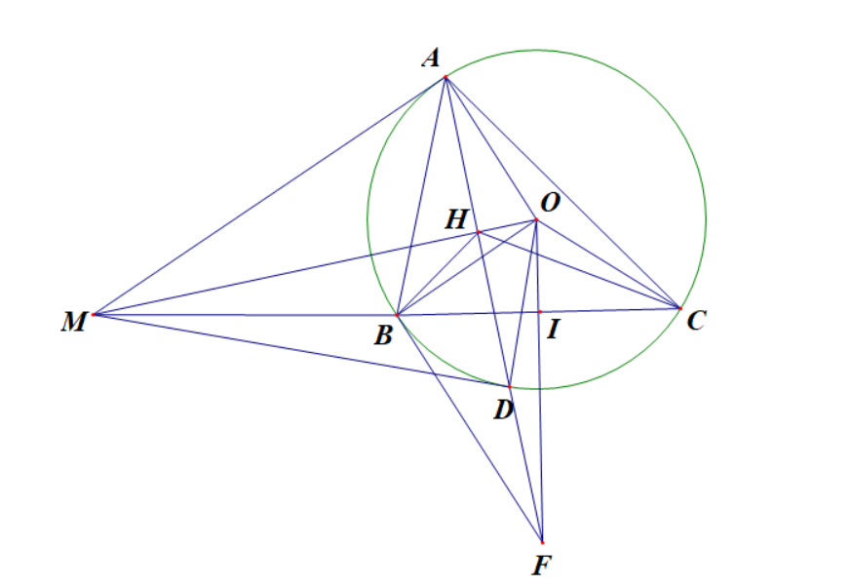

1)

+ Có  là tiếp tuyến của  tại  nên  suy ra  thuộc đường tròn đường kính  (1)

Mặt khác  là trung điểm  và  là một dây cung không đi qua tâm  nên  suy ra  thuộc đường tròn đường kính  (2)

Từ (1) và (2) suy ra 4 điểm  cùng thuộc một đường tròn hay tứ giác nội tiếp.

+ Trong đường tròn  ta có . Xét  và  có

 (3)

Do  đối xứng với  qua  nên  (4)

Từ (3) và (4) ta có .

2)

Nối với . Vì  là điểm đối xứng với  qua  nên  và  tại  (1)

Trong tam giác vuông  có chiều cao  ta có  (2)

Trong tam giác vuông  có chiều cao  ta có  (3)

Từ (2) và (3) ta có 

Xét tam giác  và tam giác  có 

 tại  (4)

Từ (1) và (4) suy ra  thẳng hàng*.*

3)

Trong tam giác vuông  có chiều cao  ta có 

Lại có 

Suy ra 

Xét tam giác  và tam giác  có



Vậy tứ giác  nội tiếp .

Khi đó ta có 

Mà tam giác  cân tại  nên 

Do đó ta có .

Từ đó ta có  là đường phân giác trong tại  của tam giác 

Mà  nên  là đường phân giác ngoài tại  của tam giác  .

Khi đó ta có .

**Câu 5. (1,0 điểm)**

1) Giải phương trình .

2) Xét hai số thực  thay đổi luôn thoả mãn điều kiện . Tìm giá trị nhỏ nhất của biểu thức .

**Lời giải**

1) Điều kiện 

Khi đó 

Đặt 

Suy ra  .

Do đó phương trình trở thành 

Với  .

2) 

Ta chứng minh được bất đẳng thức 

Dấu bằng xảy ra khi và chỉ khi  . Suy ra 

Khi đó ta có 

Đặt  suy ra  .

Áp dụng bất đẳng thức Cosi cho 2 số dương ta có 

Mặt khác 

Do đó 

Dấu bằng xảy ra khi và chỉ khi  hay 

Vậy giá trị nhỏ nhất của biểu thức  là  đạt được khi  .